Положение
о проведении Инклюзивного забега «Километры добра»

Инклюзивный забег «Километры добра» (далее – мероприятие) является физкультурно-спортивным мероприятием, организованным в соответствии с настоящим положением. Мероприятие носит некоммерческий характер, стартовые взносы участников направляются на развитие инклюзивных программ для детей и людей с инвалидностью РООИ «Перспектива».
ЦЕЛИ И ЗАДАЧИ:
1. Пропаганда физической культуры и спорта, здорового образа жизни.
2. Популяризация бега на различные дистанции.
3. Привлечение внимания к деятельности РООИ «ПЕРСПЕКТИВА» и развитию инклюзивных программ, оказание финансовой помощи детям и инвалидам участникам программ РООИ «Перспектива».

ПРОГРАММА МЕРОПРИЯТИЯ
Мероприятие состоится 18 апреля 2026 г. по адресу:
ТЦ Мега Белая Дача, г. Москва, Котельники, 1-Покровский проезд 5

Расписание забега «Километры добра»:
07:00— работа пункта регистрации, раздачи атрибутики, стартовых слотов, воды, раздевалка и камера хранения.
07:55 — сбор участников, интерактивы, разминка с именитыми спортсменами, мастерами спорта
08:10 — старт участников на 1500 м.
09:40 — старт участников на специальный детский забег 100 м.
09:25 — старт участников на 4500 м.
10:00 Завтрак+ Выступление руководителя спорт отдела РООИ «Перспектива»
10:30 Церемония награждения
11:00 Раздача «стартовых наборов».

Схема стартового городка и дистанций – Приложение 1

ПОДАЧА ЗАЯВОК НА УЧАСТИЕ И ВЫДАЧА СТАРТОВЫХ ПАКЕТОВ

К участию в соревнованиях допускаются все желающие любители бега, имеющие соответствующую подготовку и оплатившие стартовый взнос на дистанцию в следующих возрастных группах:
- Дети 5 -13лет. Дистанция 100 м;
- Мужчины и женщины, Дети 14 лет и старше. Дистанция 1,5 км;
- Мужчины и женщины 18 лет и старше. Дистанция 4, 5 км;

Предварительные заявки принимаются на сайте https://russiarunning.com/event/kmdobra23/ или https://inclusion24.ru/running/
c 18 марта 2024 года по 17 апреля 2026 года до 16 :00 .
Основной хэштег #добрыйбег
В день старта, заявки на участие в соревновании, принимаются только при наличии свободных стартовых номеров.
Выдача стартовых номеров производится в день мероприятия 18 апреля 2026г. и допуск к участию в соревнованиях осуществляется только при наличии следующих документов:
  - паспорт или свидетельство о рождении (оригинал);
  - справка о допуске врача (оригинал+копия), копия остается у организаторов (Приложение 2);
- или расписка участника (Приложение 3), для детей и подростков до 16 лет
согласие на участие в соревнованиях от официальных представителей (Приложение 4).

Точки сбора и стойки регистрации отмечены на Схеме стартового городка и дистанций (Приложение 1)

РАЗМЕР СТАРТОВОГО (БЛАГОТВОРИТЕЛЬНОГО) ВЗНОСА

Группы участников | Стоимость (руб.)
Дети до 5 лет - 100 метров | 500
Дети с 14 лет - 1500 метров | 1000
Мужчины, Женщины 1,5 км | 1200
Мужчины, Женщины 4,5 км | 1600

В случае отказа Участника от участия в Мероприятии, возврат не осуществляется, т.к. является благотворительным пожертвованием.
В случае не допуска Участника к Мероприятию по каким-либо объективным причинам, плата за участие не возвращается.
При отмене Мероприятия по причине возникновения чрезвычайных, непредвиденных и непредотвратимых обстоятельств, которые нельзя было разумно ожидать, либо избежать или преодолеть, а также находящихся вне контроля Организатора, плата за участие не возвращается

НАГРАЖДЕНИЕ ПОБЕДИТЕЛЕЙ И ПРИЗЕРОВ
Каждый Участник получит стартовый пакет с индивидуальным номером участника, подарки от партнеров и организаторов.
Участникам, преодолевшим дистанцию соревнований, вручаются памятные медали.
Участники мероприятия, занявшие 1, 2, 3 места среди мужчин и женщин на дистанции 1, 5 км, 4,5 км, награждаются медалями и призами от партнеров мероприятия.
Организаторы мероприятия вправе выделять дополнительные категории для награждения.

ТРЕБОВАНИЯ К УЧАСТНИКАМ
Регистрируясь на мероприятие, Участник гарантирует, что он находится в надлежащей физической форме, не имеет каких-либо медицинских или иных ограничений по здоровью, которые могут подвергнуть его опасности или ограничить его участие в Мероприятии, и состояние его здоровья позволяет ему участвовать в Мероприятии.
Участник Мероприятия не возражает против оказания ему в случае необходимости первой медицинской помощи.

Подавая Заявку, Участники, а также законные представители несовершеннолетних, дают согласие Организатору забега о проведении фото и видеосъемки и об использовании полученных, видео, фото, аудио, прочих материалов в целях, обусловленных проведением забега (в т.ч. в производстве рекламных материалов, путем публичной демонстрации и исполнения, воспроизведения через СМИ, репродукции и пр.), без выплаты гонораров, отчислений и платежей всех видов. А также дают согласие, что все права на вышеуказанные материалы и объекты принадлежат Организатору забега без ограничения сроков.

КОНТАКТЫ ОРГАНИЗАТОРОВ
Общее руководство организацией и проведением соревнований осуществляется ТЦ Мега Белая дача и Региональной общественной организацией инвалидов «Перспектива» (далее – РООИ «Перспектива»).

Контактные данные оргкомитета соревнования тел.:
Давыдова Марина
Тел.: +7 495 725 39 82
Моб.: +7 926 535 93 44
davidova@perspektiva-inva.ru
www.perspektiva-inva.ru

Приложение 1. Схемы дистанций.

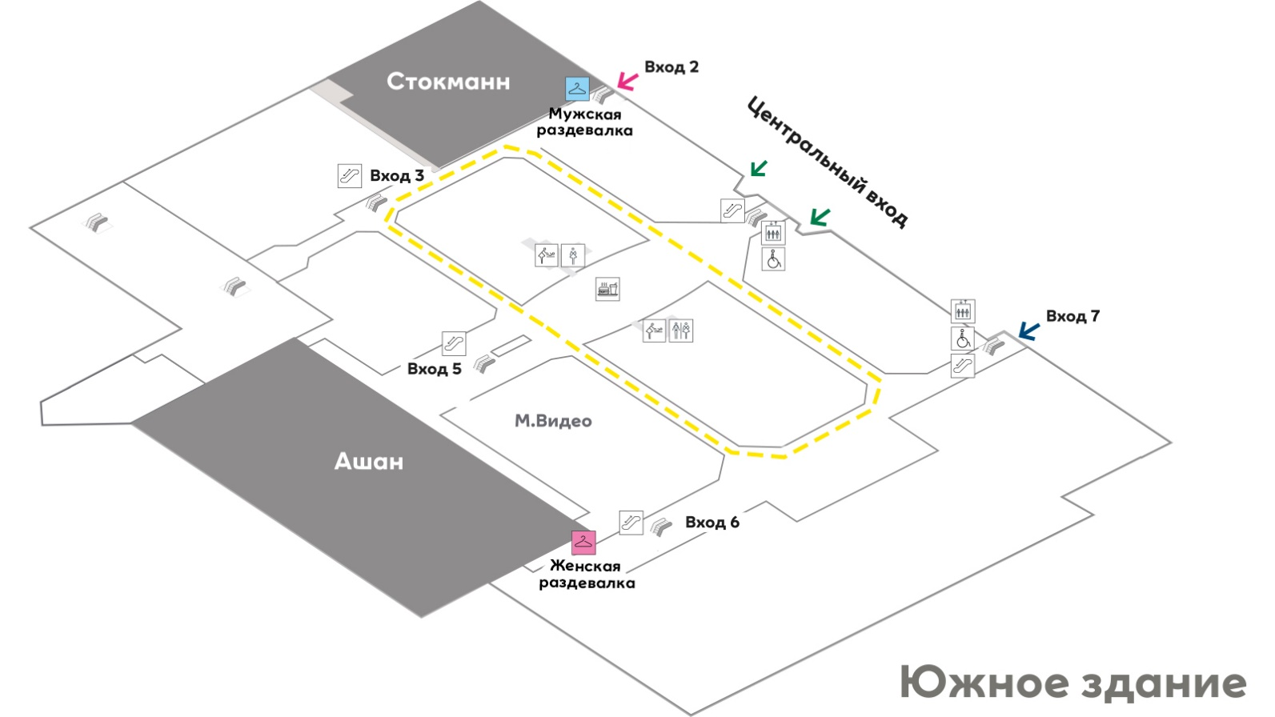

Приложение 2.

СПРАВКА
Дана

в том, что он(а)

« »
20
г. прошел(ла) медицинское обследование,

необходимое для участия в соревнованиях.
Заключение терапевта: соматическая патология выявлена, НЕ выявлена
(нужное подчеркнуть)

Противопоказания к занятиям , на дистанции
(указать вид спорта, длина дистанции)

выявлены, НЕ выявлены (нужное подчеркнуть)
Заниматься
(указать вид спорта)

не противопоказано.

Обследуемый допущен к старту на км
Справка действительна в течение 6 месяцев
Врач / / (подпись) (ФИО)
Дата МП медицинского учреждения
МП врача

Приложение 3.

Я
ФИО участника
Данным документом подтверждаю, что нахожусь в хорошей физической форме, прошел (шла) медицинское освидетельствование и не имею медицинских противопоказаний для участия в Инклюзивном благотворительном Забеге «Километры добра»
Я осознаю все риски, связанные с данным событием и понимаю, что мероприятие требует серьезной спортивной подготовки.
Я осознаю, что в результате моего участия могут наступить неблагоприятные последствия для моего здоровья. Я принимаю на себя всю ответственность за возможные травмы и прочие последствия несчастных случаев, которые могут произойти со мной во время забега, в т.ч. и особо тяжкие последствия. Ответственность за собственную безопасность здоровья несу самостоятельно.
При несчастном случае во время или после мероприятия, получении травмы или получения физического ущерба, я добровольно и заведомо отказываюсь от каких- либо материальных и иных претензий и требований к организаторам Инклюзивного благотворительного Забега «Километры добра». Данный отказ от претензий распространяется на моих возможных наследников и опекунов.

Я ознакомлен (а) с положением мероприятия, и осознаю, что при их нарушении могу быть дисквалифицирован(а)
Я ознакомился (ась) с данным документом и понял(а) его смысл

Дата заполнения «20» апреля 2024 г.
Личная подпись / /

Приложение 4.

Согласие родителей (законных представителей) на участие несовершеннолетнего в мероприятии
«Километры добра»
Я, (Ф.И.О. родителя / законного представителя полностью)
родитель/законный представитель
(нужное подчеркнуть) (ФИО несовершеннолетнего участника забега полностью)
(далее – «Участник»), года рождения, на основании свидетельства о рождении серия
номер , выданный « » г. ОЗАГС г. , (номер и дата
постановления о назначении опекуном/попечителем, договора о передаче на воспитание приемным родителям, реквизиты должностного удостоверения руководителя дома ребенка, детского дома, других аналогичных воспитательных учреждений и учреждений социальной защиты с реквизитами приказа о зачислении ребенка) зарегистрированный по адресу:
, добровольно соглашаюсь на участие моего ребёнка (опекаемого) в Инклюзивном благотворительном Забеге «Километры добра» в дисциплине и на дистанции далее по тексту – «мероприятие», проводимого 20.04.2024 года:
- Я осознаю, что участие моего ребёнка (опекаемого) в данном виде мероприятия, при наличии у моего ребёнка (опекаемого) противопоказаний врачей, может привести к негативным последствиям для его здоровья и жизни.
- Я подтверждаю, что мой ребёнок (опекаемый) имеет необходимый допуск врачей для участия в данном виде мероприятия.
- Я принимаю всю ответственность за травму, полученную мной и/или моим ребёнком (опекаемым) по ходу мероприятия не по вине Организаторов (включая, но, не ограничиваясь случаями причинения травм вследствие несоблюдения предъявляемых требований к участникам мероприятия и неосторожного поведения участника во время мероприятия), и не имею права требовать какой-либо компенсации за нанесение ущерба от Организаторов мероприятия.
- Если во время мероприятия с ребёнком (опекаемым) произойдет несчастный случай, прошу сообщить об этом
(указывается кому (ФИО) и номер телефона)
- Я обязуюсь, что я и мой ребёнок (опекаемый) будем следовать всем требованиям Организаторов мероприятия, связанным с вопросами безопасности и условиями допуска к мероприятию.
- Я самостоятельно несу ответственность за личное имущество и имущество моего ребёнка
(опекаемого), оставленное на месте проведения мероприятия, и в случае его утери не имею право требовать компенсации от Организаторов мероприятия.
- В случае необходимости я готов воспользоваться медицинской помощью, предоставленной мне и/или моему ребёнку (опекаемому) Организаторами мероприятия
- Я подтверждаю, что я и мой ребёнок (опекаемый) с Положением о проведении мероприятия ознакомлены.
- Я согласен с тем, что выступление моего ребёнка (опекаемого) и интервью с ним и/или со мной может быть записано и показано в средствах массовой информации, а также записано и показано в целях рекламы без ограничений по времени и формату; я отказываюсь от компенсации в отношении этих материалов.
- Я подтверждаю, что решение об участии моего ребёнка (опекаемого) принято мной осознанно без какого- либо принуждения, в состоянии полной дееспособности, с учетом потенциальной опасности данного вида спорта.
/ / (подпись) (ФИО родителя / законного представителя)

« » 2026 г.
* строка заполняется в том случае, если лицо, дающее согласие на участие несовершеннолетнего в забеге не
является отцом или матерью несовершеннолетнего.

